网络故障申报系统操作指引
目录
一、登录系统 1
二、申报角色 2
1.查询故障工单 2
2.建立故障工单 4
3.个人信息核对 4
4.修改个人密码 5
三、运维角色 5
1.查询故障工单 5
2.处理故障工单 6
3.个人信息核对 7
4.修改个人密码 7
四、管理员角色 8
1.用户管理 8
2.单位管理 9
3.部门管理 10
4.职位管理 12
5.类型管理 13
6.个人信息核对 14
7.修改个人密码 14
四、退出登录 15

登录系统
- 打开浏览器，输入网址xxx（推荐使用谷歌浏览器）；

- 在登录框中输入用户名、密码和验证码，然后点击“登录”功能。
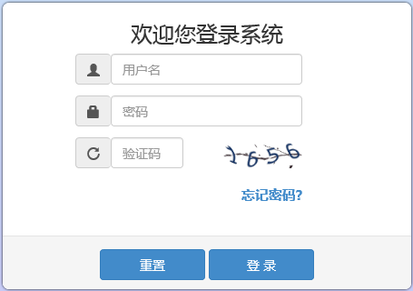

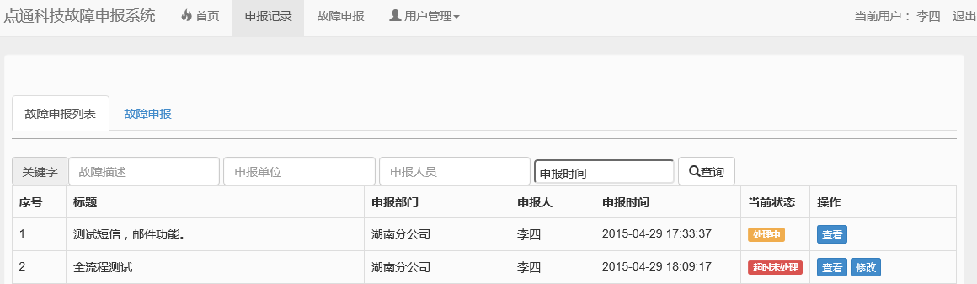
（成功登录）

二、申报角色

1.查询故障工单
1.1点击“申报记录”功能
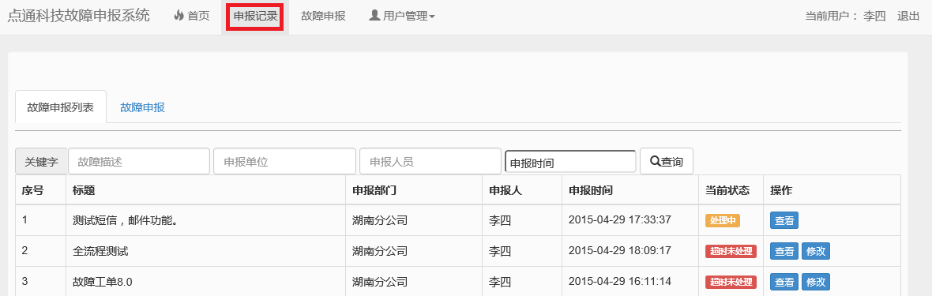

1.2输入关键字段查询，如申报时间2015-4-29，然后点击“查询”按钮
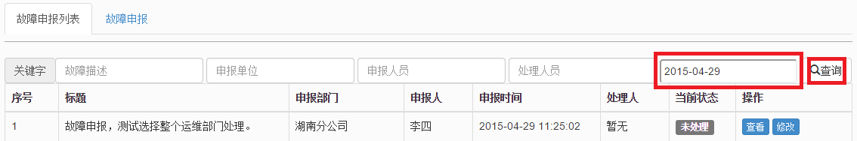

1.3点击“查看”按钮，查看工单详情
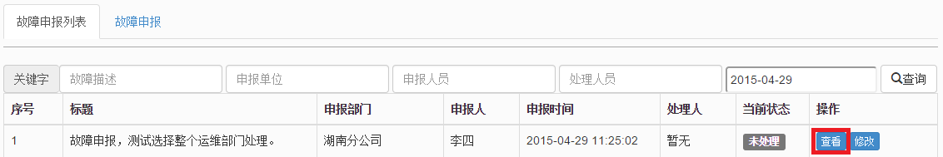

1.4对于工单状态为“未处理”的工单可进行内容修改和工单撤销操作
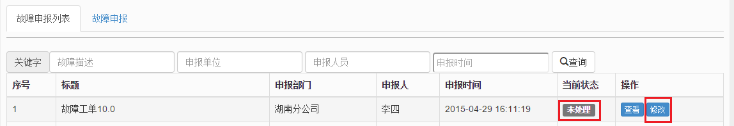
(工单修改)
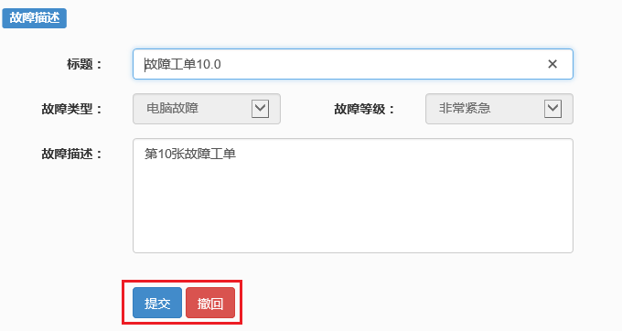
（工单撤回）

2.建立故障工单
2.1点击故障申报功能
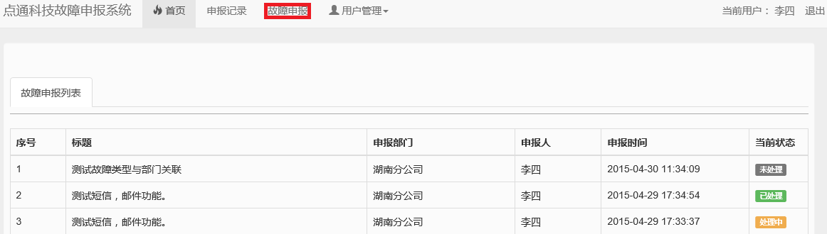

2.2编辑故障信息，然后提交
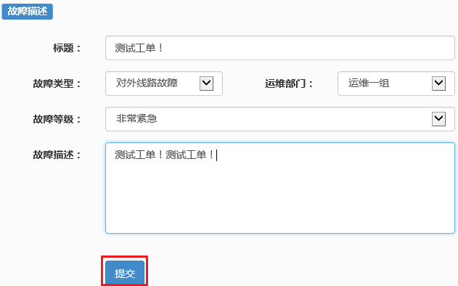

3.个人信息核对
点击“用户管理 - 个人中心”功能，查看核对个人信息
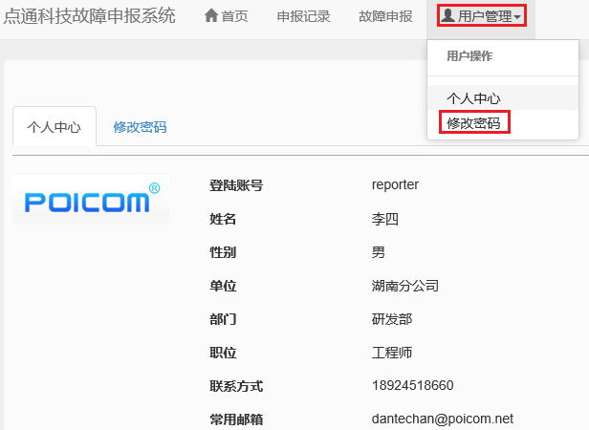

4.修改个人密码
点击“用户管理 – 修改密码”功能，修改个人登录密码
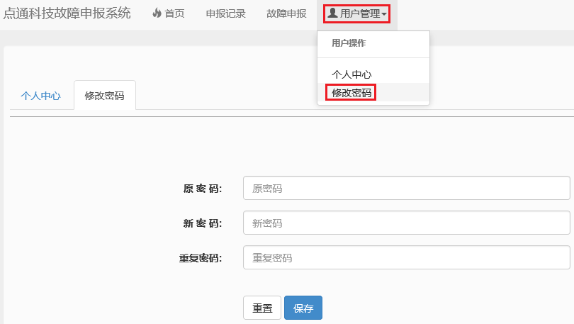

三、运维角色

1.查询故障工单
1.1点击“运维记录”功能
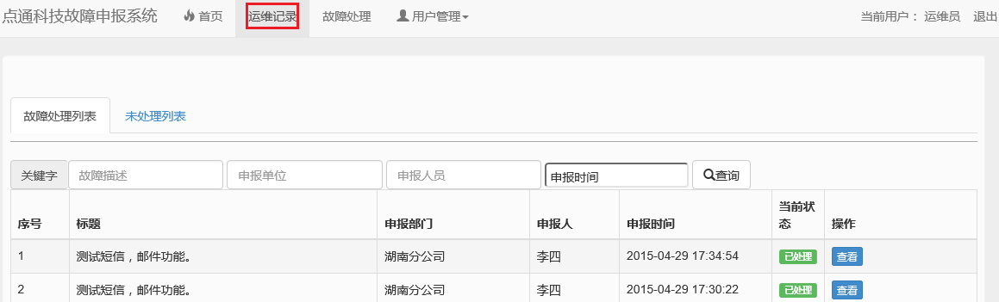

1.2输入关键字段查询，如申报时间2015-4-29，然后点击“查询”按钮
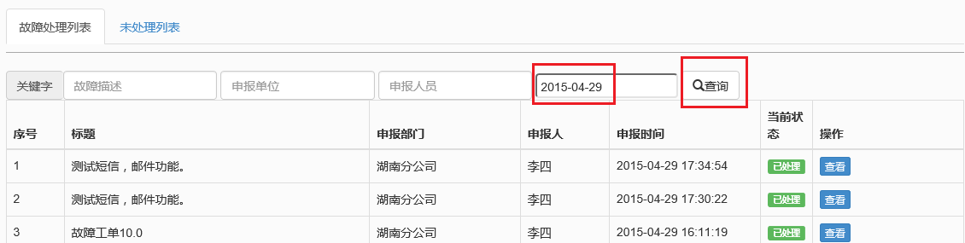

1.3点击“查看”按钮，查看工单详情
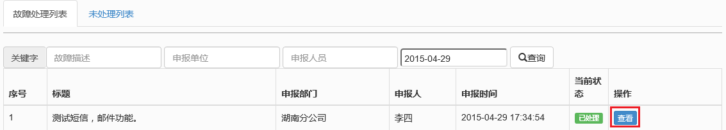

2.处理故障工单
2.1点击“故障处理”功能，点击“处理”按钮；
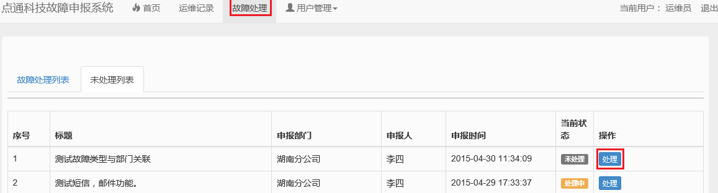

2.2编辑处理方案，然后“提交”；
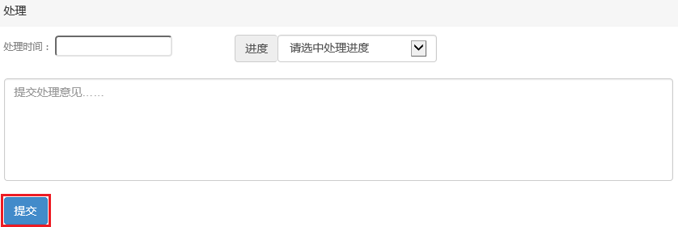

3.个人信息核对
点击“用户管理 - 个人中心”功能，查看核对个人信息
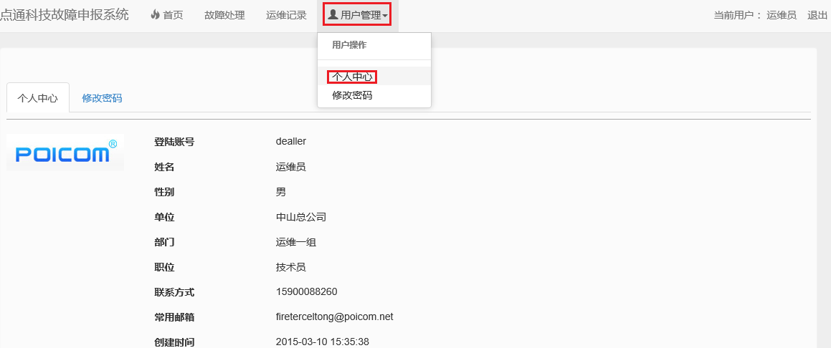

4.修改个人密码
点击“用户管理 – 修改密码”功能，修改个人登录密码
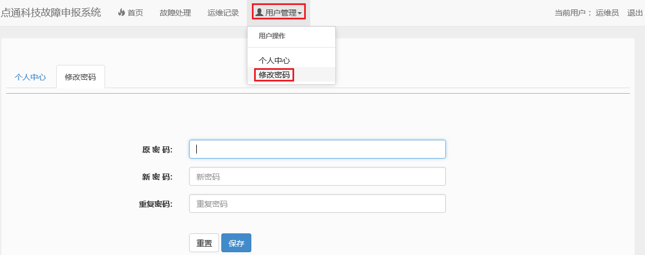

四、管理员角色

1.用户管理
点击“管理员目录-用户管理”功能；
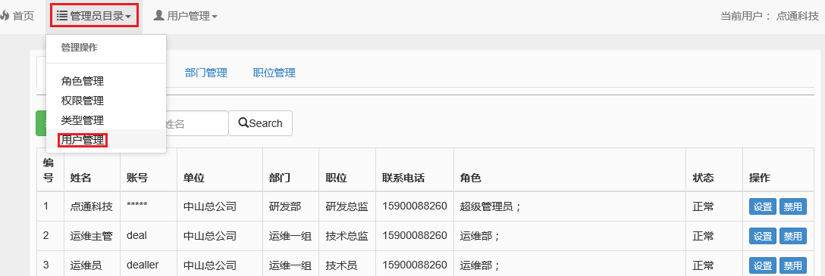

1.1新增账户
点击“新增用户”功能，编辑用户信息，并“提交”；
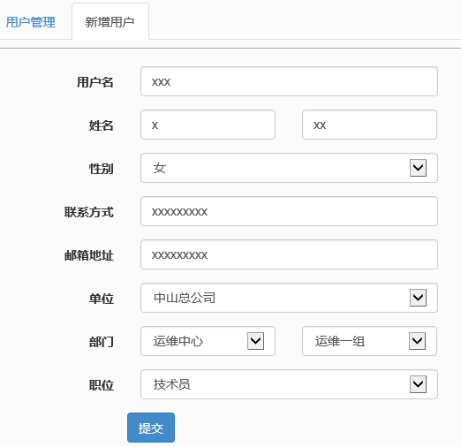

1.2修改账户
鼠标指向需要修改的用户，并点击“编辑”功能；

编辑信息，然后“提交”；
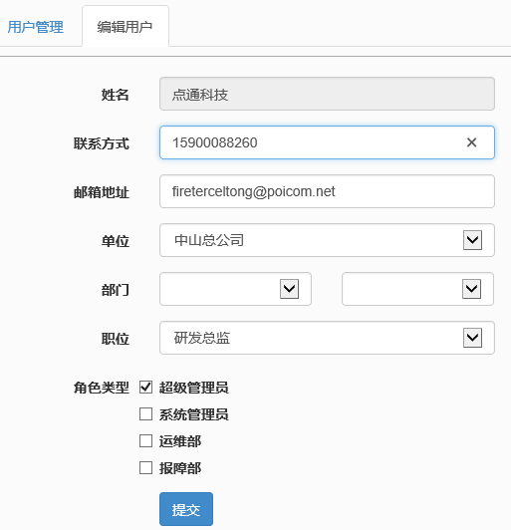

1.3禁用账户
鼠标指向需要修改的用户，并点击“禁用”功能；

2.单位管理
点击“管理员目录-用户管理-单位管理”功能；
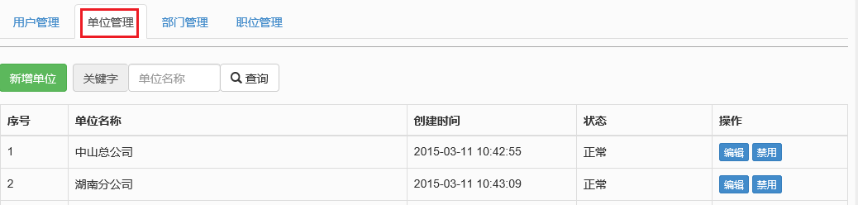
2.1点击“新增单位”功能，编辑单位信息，然后点击“提交”；
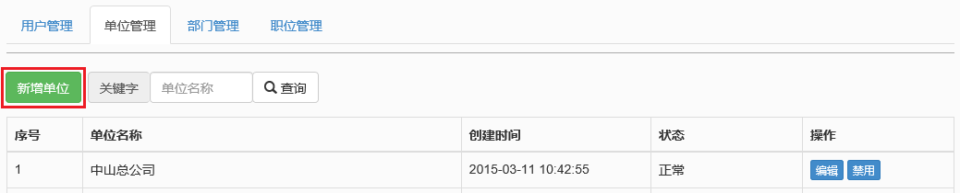
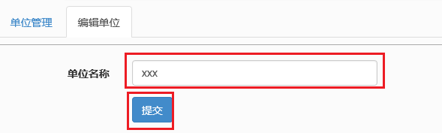

2.2修改单位
鼠标指向需要修改的单位，并点击“编辑”功能；
编辑信息，然后“提交”。

2.3禁用单位
鼠标指向需要修改的单位，并点击“禁用”功能；

3.部门管理
点击“管理员目录-用户管理-部门管理”功能；
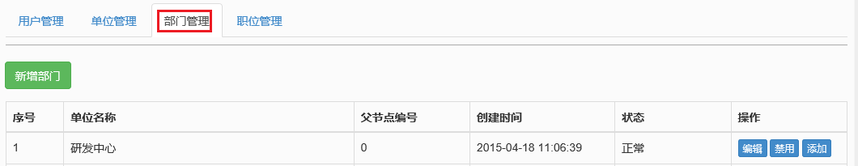

3.1点击“新增部门”功能，编辑部门信息，然后点击“提交”；
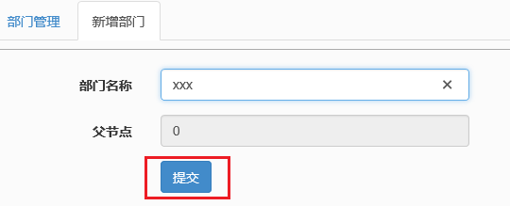

3.2修改部门
鼠标指向需要修改的部门，并点击“编辑”功能；
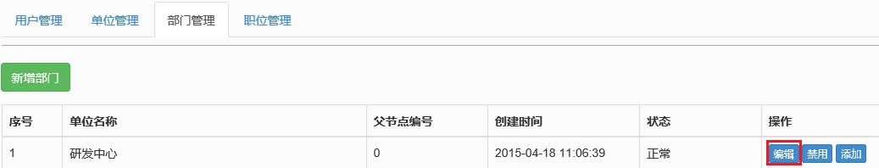
编辑信息，然后“提交”。

3.3禁用部门
鼠标指向需要修改的部门，并点击“禁用”功能。
3.4 添加下属部门
鼠标指向需要添加下属部门的父级部门，并点击“添加”功能。
编辑信息，然后“提交”。
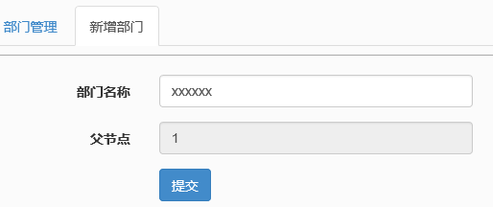

4.职位管理
点击“管理员目录-用户管理-职位管理”功能；
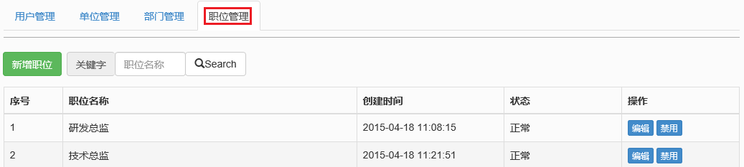
4.1点击“新增职位”功能，编辑职位信息，然后点击“提交”；
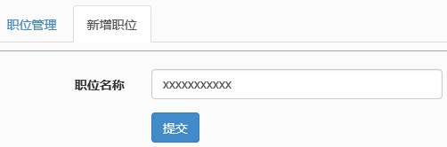
4.2修改职位
鼠标指向需要修改的职位，并点击“编辑”功能
编辑信息，然后“提交”。
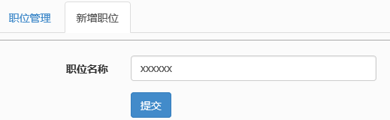
4.3禁用职位
鼠标指向需要修改的职位，并点击“禁用”功能。

5.类型管理
5.1点击“管理员目录-类型管理”功能；
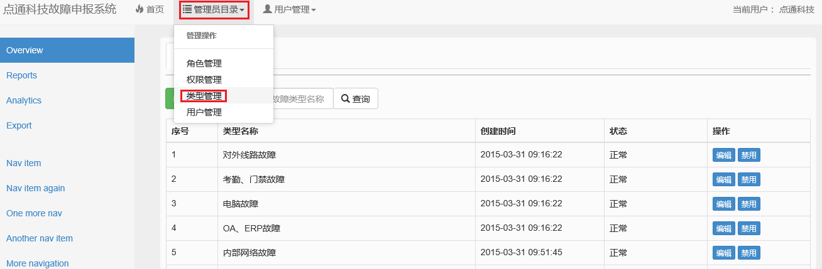
5.2新增类型
点击“新增类型”功能按钮；
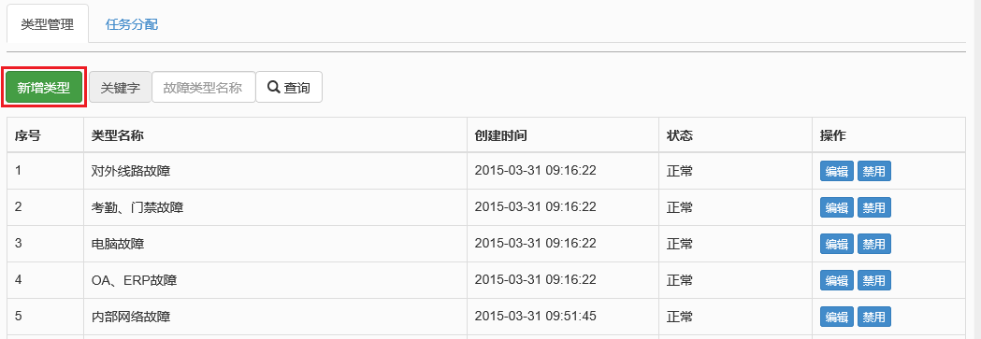
填写类型名称，然后“提交”。
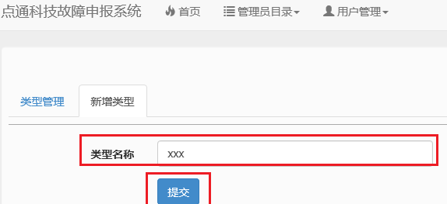
5.3修改类型
点击“编辑”按钮，进入编辑页面，编辑类型名称，然后“提交”。
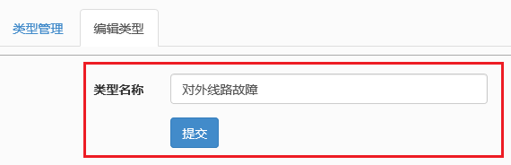
5.4禁用类型
鼠标指向需要禁用的类型，然后点击“禁用”功能按钮。

6.个人信息核对
点击“用户管理 - 个人中心”功能，查看核对个人信息
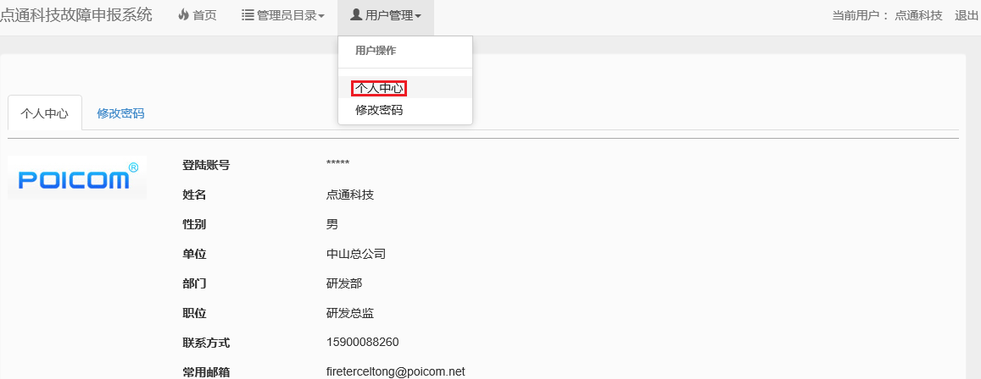

7.修改个人密码
点击“用户管理 – 修改密码”功能，修改个人登录密码
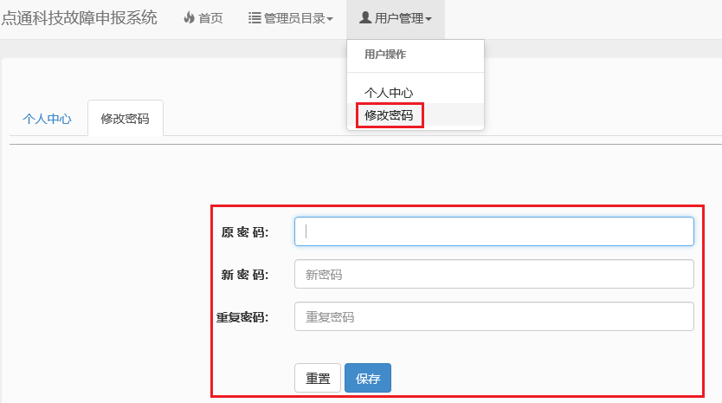

四、退出登录
点击导航栏上的“退出”按钮

